МОАУСОШ №5
им.Т.П.Леута
ст.Прочноокопской

«Су-джок терапия в решении проблем у детей с ОВЗ»

Учитель – дефектолог Горькова Е.Б.
Цель использования су-джок терапии:
Сохранение и укрепление здоровья детей, формирование у воспитанников ответственности в деле сохранения собственного здоровья (стимуляция высокоактивных точек соответствия всем органам и системам, расположенных на кистях рук и стопах).
Задачи
- Использовать элементы су-джок терапии в оздоровлении детей.
- Содействовать снижению двигательной и эмоциональной расторможенности, нормализовать тонус.
- Стимулировать речевые области в коре головного мозга
- Совершенствовать навыки пространственной ориентации, развивать память, внимание.

Метод терапии су-джок основан на том, что каждому органу человеческого тела соответствуют биоактивные точки, расположенные на кистях и стопах. Воздействуя на эти точки, можно избавиться от многих болезней или предотвратить их развитие. Су-джок - это метод, проверенный исследованиями и доказавший свою эффективность и безопасность. Эта система настолько проста и доступна, что освоить ее может даже ребенок.
Метод достаточно один раз понять, затем им можно пользоваться всю жизнь.
Су Джок - это современное направление акупунктуры (стиму-лирования биологически активных точек), которое объединяет древние знания восточной и последние достижения европейской медицины
Су-Джок можно использовать мно-гократно в течение дня, включая в любую непосредственно образова-тельную деятельность и различные режимные моменты вобразовате-
льных учреждениях, а так же дома.

Су-кисть

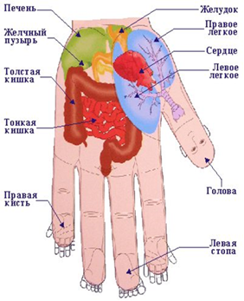

Джок-стопа

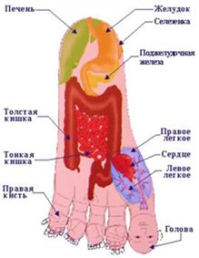С
Д
Стимуляция точек на кистях рук массажерами эффективно лечит многие заболевания, оздоравливает работу всех органов, заменяет общий массаж тела, способствует повышению тонуса, работо-способности и оказывает общее профилактическое действие.
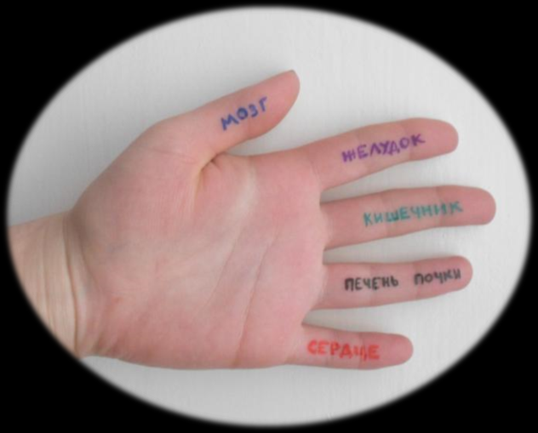
у – кисть
Су

Известно, что речь – это результат согласованной деятельности многих областей головного мозга. Анатомически
речевая область расположена рядом с двигательной и формируется под влиянием импульсов, поступающих от пальцев рук. Поэтому, массажируя их, ребенок развивает не только пальчиковую моторику, ловкость и координацию движений, но и активизирует словарь, развивает чувство ритма, речь.– кисть
Неоспоримыми достоинствами
Су – Джок терапии являются:
- при правильном применении наступает выраженный эффект.
- неправильное применение никогда не наносит вред – оно просто не эффективно.
- Су-Джок терапию могут использовать и педагоги в своей работе, и родители в домашних условиях.

